ĐẠI HỌC TRÀ VINH
TRƯỜNG KỸ THUẬT VÀ CÔNG NGHỆ
KHOA CÔNG NGHỆ THÔNG TIN



ĐỒ ÁN MÔN HỌC
THIẾT KẾ WEB

THIẾT KẾ VÀ XÂY DỰNG WEBSITE KINH DOANH MÔ HÌNH

Người hướng dẫn:  Ths. Nguyễn Ngọc Đan Thanh | Sinh viên thực hiện:  Họ tên: Nguyễn Minh Khang  Mã số: 110124089  Mã lớp: DA24TTC

Vĩnh Long, tháng 6 năm 2026
ĐẠI HỌC TRÀ VINH
TRƯỜNG KỸ THUẬT VÀ CÔNG NGHỆ
KHOA CÔNG NGHỆ THÔNG TIN



ĐỒ ÁN MÔN HỌC
THIẾT KẾ WEB

THIẾT KẾ VÀ XÂY DỰNG WEBSITE KINH DOANH MÔ HÌNH

Người hướng dẫn:  Ths. Nguyễn Ngọc Đan Thanh | Sinh viên thực hiện:  Họ tên: Nguyễn Minh Khang  Mã số: 110124089  Mã lớp: DA24TTC

Vĩnh Long, tháng 6 năm 2026

Lời cảm ơn
Để hoàn thành đồ án môn Thiết kế Web này, em xin gửi lời cảm ơn đến Ths. Nguyễn Ngọc Đan Thanh đã truyền đạt những kiến thức chuyên môn quý báu cho em trong suốt thời gian học tập vừa qua.
Em cũng cảm ơn bạn bè đã hỗ trợ và cùng em trao đổi, góp ý để bài báo cáo được hoàn thiện hơn. Dù đã rất cố gắng nhưng đồ án chắc chắn không tránh khỏi những thiếu sót, em rất mong nhận được những góp ý, đánh giá từ quý thầy cô để em có thể rút kinh nghiệm và làm tốt hơn ở những học phần sau.
Em xin chân thành cảm ơn!

Sinh viên thực hiện
Nguyễn Minh Khang

Mục lục
CHƯƠNG 1. Tổng quan nghiên cứu 1
1.1 Đặt vấn đề 1
1.2 Mục tiêu nghiên cứu 1
1.3 Phương pháp nghiên cứu 1
1.4 Đối tượng nghiên cứu 1
CHƯƠNG 2. Cơ sở lý thuyết 2
2.1 Tiêu đề mục 2.1 2
2.2 Tiêu đề mục 2.2 2
2.2.1 Tiêu đề mục 2.2.1 2
2.2.2 Tiêu đề mục 2.2.2 2
2.2.2.1 Tiêu đề mục 2.2.2.1 2
2.2.2.2 Tiêu đề mục 2.2.2.2 2
CHƯƠNG 3. Phân tích thiết kế hệ thống 3
3.1 Mô tả vấn đề 3
3.2 Đặc tả yêu cầu hệ thống 3
3.2.1 Yêu cầu chức năng 3
3.2.2 Yêu cầu phi chức năng 3
3.2.2.1 Tiêu đề mục 2.2.2.1 3
3.2.2.2 Tiêu đề mục 2.2.2.2 3
3.3 Thiết kế dữ liệu 3
3.3.1 Cấu trúc lưu trữ 3
3.3.2 Đặc tả chi tiết 3
3.4 Thiết kế chức năng 3
3.5 Thiết kế giao diện 3
3.5.1 Sơ đồ website 3
3.5.2 Giao diện trang chủ 3
3.5.3 Giao diện trang … 3
CHƯƠNG 4. KẾT QUẢ thực nghiệm 4
4.1 Dữ liệu thử nghiệm 4
4.2 Kết quả thực nghiệm 4
4.2.1 Giao diện trang chủ 4
4.2.2 Giao diện trang … 4
CHƯƠNG 5. Kết luận và hướng phát triển 5
5.1 Kết luận 5
5.2 Hướng phát triển 5

Danh mục hình ảnh
Chèn danh mục hình ảnh bằng cách vào References > Insert Table of Figures > chọn nhãn Hình tại khung màu đỏ
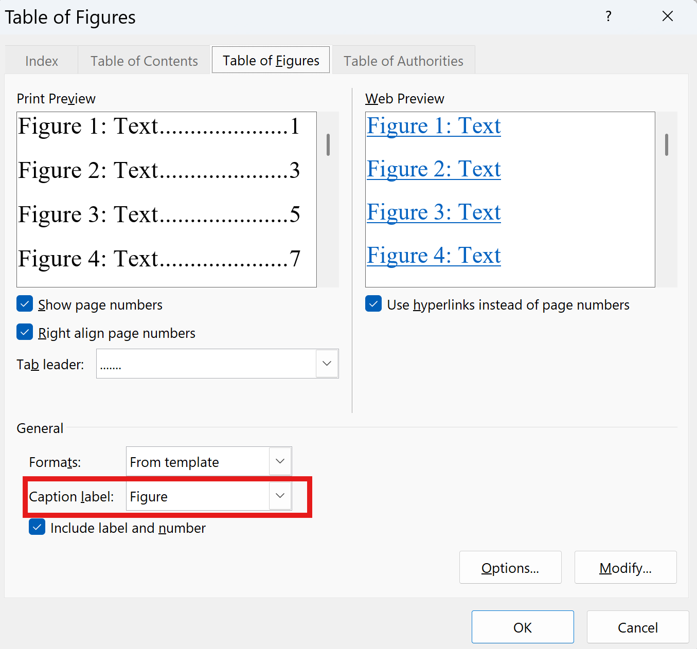

Danh mục bảng biểu
Chèn danh mục hình ảnh bằng cách vào References > Insert Table of Figures > chọn nhãn Bảng tại khung màu đỏ


Tổng quan nghiên cứu

Đặt vấn đề
- Hiện nay, nhu cầu sưu tầm và mua sắm các mô hình (Gundam, Anime, Pokemon ...) đang ngày càng phổ biến trong giới trẻ. Việc tìm kiếm các sản phẩm mô hình chất lượng và quản lý đơn hàng hiệu quả là nhu cầu thực tế của người chơi. Đồ án này tập trung xây dựng website nhằm mang đến giao diện trực quan, dễ dàng tra cứu sản phẩm và cung cấp chức năng giỏ hàng tiện lợi, giúp người dùng có trải nghiệm mua sắm mượt mà trên nền tảng trực tuyến.

Mục tiêu nghiên cứu
- Thiết kế giao diện: Xây dựng website có giao diện hiện đại, thân thiện với người dùng, hỗ trợ hiển thị tốt trên các trình duyệt phổ biến.
- Xây dựng chức năng: Phát triển các tính năng cơ bản của một website bán hàng như: danh mục sản phẩm, xem chi tiết mô hình, thêm vào giỏ hàng và xử lý thanh toán cơ bản.
- Ứng dụng kỹ thuật: Áp dụng HTML, CSS để dàn trang và JavaScript để xử lý logic giỏ hàng (thêm/xóa sản phẩm, tính tổng tiền)

Phương pháp nghiên cứu
- Phương pháp thu thập thông tin: Tìm hiểu, nghiên cứu các website bán hàng mô hình hiện có để phân tích bố cục và tính năng cần thiết.
- Phương pháp xây dựng hệ thống: Sử dụng các ngôn ngữ lập trình web cơ bản (HTML, CSS, JavaScript) để lập trình và thiết kế giao diện theo tư duy hướng đối tượng cho các thành phần sản phẩm.
- Phương pháp thử nghiệm: Kiểm thử giao diện trên các trình duyệt khác nhau và thực hiện thao tác thử nghiệm các chức năng giỏ hàng để đảm bảo tính ổn định trước khi hoàn thiện.

Đối tượng nghiên cứu
- Đối tượng: Hệ thống website thương mại điện tử chuyên cung cấp các sản phẩm mô hình figure như Gundam, mô hình Pokemon và các nhân vật Anime.
- Phạm vi: Tập trung vào trải nghiệm người dùng trên giao diện Front-end, bao gồm việc hiển thị danh sách sản phẩm và thực hiện các thao tác mua hàng cơ bản trên trình duyệt web.

Cơ sở lý thuyết
(Trong chương này trình bày các lý thuyết liên quan về thiết kế web, ngôn ngữ HTML, CSS, Javascript, Bootstrap framework và có trích dẫn cụ thể theo chuẩn IEEE)

Ngôn ngữ HTML và các thẻ cơ bản
- HTML là gì ?
HTML là từ viết tắt của cụm từ HyperText Markup Language trong tiếng Anh và được hiểu là một loại ngôn ngữ đánh dấu siêu văn bản trong tiếng Việt. HTML cho phép người dùng sử dụng ngôn ngữ lập trình này để xây dựng và cấu trúc lại các thành phần trong Website vì trên một Website có thể sẽ chứa nhiều trang và mỗi trang được quy ra là một tài liệu HTML.

- Ưu điểm và nhược điểm của HTML
- Ưu điểm
- Luôn luôn sẵn sàng hỗ trợ người dùng với những tài nguyên đa dạng
- Bạn có thể sử dụng HTML một cách mượt mà trên hầu hết các trình duyệt ở thời điểm hiện tại
- Không mất quá nhiều thời gian để cập nhật kiến thức về HTML
- Các markup sử dụng trong HTML thường khá đơn giản, súc tích và có độ đồng nhất cao
- Sử dụng mã nguồn mở và hoàn toàn miễn phí
- HTML là chuẩn web được vận hành bởi W3C (World Wide Web Consortium - tổ chức thiết lập ra các chuẩn trên môi trường Internet)
- Đơn giản hóa việc tích hợp các loại ngôn ngữ backend như PHP, Node,js,...

- Nhược điểm
- HTML không phải là ngôn ngữ lập trình đồng nghĩa với việc nó không thể tạo ra các chức năng “động” được
- Đối với các tính năng động, bạn cần sử dụng JavaScript hoặc ngôn ngữ backend bên thứ 3 như PHP
- Các trang của Website cần được tạo riêng biệt kể cả khi hoạt động cùng nhau vì nó có thể thực thi một số logic nhất định cho người dùng
- Một số trình duyệt chậm hỗ trợ tính năng mới. Điều đó dẫn đến việc kiểm soát các thực thi này gây ra nhiều khó khăn.

- Các thẻ cơ bản trong HTML

<!DOCTYPE>: Khai báo kiểu tài liệu, giúp trình duyệt hiểu phiên bản HTML mà trang web đang sử dụng.
- <html>: Thẻ bao bọc toàn bộ nội dung của trang web, xác định rằng tài liệu là HTML.
- <head>: Chứa các thẻ meta, liên kết tài nguyên, tiêu đề và các thông tin không hiển thị trên trang.
- <title>: Thẻ tiêu đề trang, rất quan trọng đối với SEO, hiển thị trên thanh tiêu đề của trình duyệt và trong kết quả tìm kiếm.
- <meta>: Chứa các thông tin về trang web như charset, mô tả, từ khóa (keywords), và viewport.
- <body>: Chứa toàn bộ nội dung hiển thị trên trang web, bao gồm văn bản, hình ảnh, liên kết, bảng, và đa phương tiện.
VD: Cấu trúc của một trang HTML cơ bản
- Thẻ định dạng thành phần web
- <header>: Định nghĩa phần đầu của trang hoặc phần giới thiệu.
- <footer>: Định nghĩa phần chân trang, thường chứa thông tin liên lạc hoặc bản quyền.
- <nav>: Định nghĩa thanh điều hướng cho các liên kết chính trên trang web.
- <section>: Định nghĩa một phần nội dung chính, có thể bao gồm nhiều đoạn văn, hình ảnh hoặc bảng.
- <article>: Định nghĩa một bài viết độc lập hoặc phần nội dung có thể tái sử dụng.
- <aside>: Định nghĩa phần nội dung phụ, chẳng hạn như thanh bên (sidebar).
- <div>: Thẻ phân chia các thành phần, giúp sắp xếp và định dạng nội dung theo khối.

- Thẻ định dạng nội dung văn bản (Text Content)
- <p>: Thẻ đoạn văn bản.
- <h1> đến <h6>: Các thẻ tiêu đề, từ cấp 1 đến cấp 6, giúp phân cấp nội dung.
- <strong>: Nhấn mạnh nội dung với ý nghĩa quan trọng, có tác dụng SEO.
- <em>: Nhấn mạnh nội dung, tạo nét nghiêng.
- <span>: Định dạng một phần nội dung nhỏ trong văn bản, thường được dùng để gán các kiểu CSS.
- <blockquote>: Định nghĩa một đoạn trích dẫn.
- <pre>: Hiển thị văn bản dạng đã định sẵn, giữ nguyên khoảng trắng và xuống dòng.
- <code>: Định dạng đoạn mã nguồn trong văn bản.

- Thẻ định dạng bảng (Table)
- <table>: Thẻ bao bọc toàn bộ nội dung của bảng.
- <tr>: Định nghĩa một hàng trong bảng.
- <td>: Định nghĩa một ô dữ liệu trong bảng.
- <th>: Định nghĩa ô tiêu đề trong bảng, giúp làm nổi bật nội dung.
- <thead>, <tbody>, <tfoot>: Định nghĩa các phần đầu, thân và chân của bảng.
- <caption>: Định nghĩa tiêu đề của bảng.

- Thẻ danh sách (List Tag)
- <ul>: Định nghĩa danh sách không có thứ tự, với các mục được đánh dấu bằng ký tự (thường là dấu chấm tròn).
- <ol>: Định nghĩa danh sách có thứ tự, với các mục được đánh số.
- <li>: Định nghĩa một mục trong danh sách, có thể xuất hiện trong cả danh sách có thứ tự và không có thứ tự.
- <dl>: Định nghĩa danh sách mô tả, sử dụng khi cần hiển thị một danh sách các thuật ngữ và định nghĩa.
- <dt>: Định nghĩa một thuật ngữ trong danh sách mô tả.
- <dd>: Định nghĩa phần mô tả cho một thuật ngữ.

- Thẻ Multimedia
- <img>: Định nghĩa hình ảnh, thuộc tính alt giúp tối ưu SEO hình ảnh.
- <audio>: Định nghĩa âm thanh, có thể nhúng các tệp âm thanh vào trang web.
- <video>: Định nghĩa video, cho phép phát video trực tiếp trên trình duyệt.
- <source>: Định nghĩa các tệp nguồn cho âm thanh hoặc video, hỗ trợ nhiều định dạng khác nhau.
- <iframe>: Cho phép nhúng nội dung từ một trang web khác vào trang hiện tại, thường dùng để chèn video từ YouTube.

- Thẻ liên kết (Link)
- <a>: Định nghĩa liên kết đến một tài nguyên khác, rất quan trọng trong SEO. Văn bản liên kết (anchor text) nên chứa từ khóa liên quan.
- <link>: Liên kết đến tài nguyên ngoài, thường dùng cho việc nhúng tệp CSS hoặc biểu tượng trang web.
- <nav>: Định nghĩa khu vực điều hướng chứa các liên kết chính.
k) Thẻ Programming
- <script>: Định nghĩa mã JavaScript, giúp tăng cường tính năng động cho trang web.
- <noscript>: Hiển thị nội dung nếu trình duyệt không hỗ trợ hoặc đã tắt JavaScript.
- <canvas>: Cho phép vẽ đồ họa, ảnh động hoặc trò chơi thông qua JavaScript.

2.2 CSS và các thẻ cơ bản
- Chèn CSS vào HTML
Để viết được CSS thì việc đầu tiên cần làm là tạo một file có đuôi mở rộng là .css ví dụ như ở đây sẽ có 1 file tên là styles.css, sau đó chúng ta sẽ chèn nó vào HTML như hình bên dưới.
- Các bộ chọn (Selectors) cơ bản trong CSS
- Bộ chọn theo tên thẻ (Element Selector): Chọn trực tiếp các thẻ HTML như p, h1, table, body để thay đổi giao diện mặc định của toàn bộ các thẻ đó trên trang.
- Bộ chọn theo Lớp (Class Selector): Bắt đầu bằng dấu chấm (.), dùng để định dạng cho một nhóm các phần tử có cùng thuộc tính class (Ví dụ: .product-item, .btn-submit). Đây là bộ chọn được dùng nhiều nhất để tái sử dụng mã nguồn.
- Bộ chọn theo Định danh (ID Selector): Bắt đầu bằng dấu thăng (#), dùng để định dạng cho một phần tử duy nhất trên trang web sở hữu thuộc tính id đó (Ví dụ: #header, #main-nav).
- Bộ chọn toàn cục (Universal Selector): Ký hiệu là dấu sao (*), dùng để áp dụng cài đặt cho tất cả các phần tử trên trang web, thường dùng để reset lề mặc định (margin: 0; padding: 0; )

- Các thuộc tính định dạng văn bản và màu sắc (Text & Color)
- color: Định nghĩa màu sắc cho chữ bên trong các thẻ văn bản.
- background-color: Định nghĩa màu nền cho các khối, các ô trong bảng (td, th) hoặc toàn bộ trang web.
- font-family: Thiết lập phông chữ cho văn bản (thường dùng các phông chuẩn học thuật như Times New Roman hoặc Arial).
- font-size: Điều chỉnh kích thước lớn nhỏ của chữ, sử dụng các đơn vị như px, em, rem.
- text-align: Căn lề cho văn bản, gồm các giá trị left (trái), right (phải), center (căn giữa) và justify (căn đều hai bên).
- line-height: Thiết lập khoảng cách giữa các dòng trong một đoạn văn, giúp văn bản thoáng và dễ đọc hơn.

- Các thuộc tính về mô hình hộp (Box Model)
- width và height: Xác định chiều rộng và chiều cao cố định cho phần tử (như hình ảnh <img> hoặc các khối <div>).
- padding: Khoảng cách đệm nằm giữa nội dung văn bản/hình ảnh và đường viền của chính nó.
- margin: Khoảng cách lề bên ngoài, dùng để đẩy các phần tử khác ra xa, tạo khoảng trống cho bố cục tổng thể.
- border: Tạo đường viền xung quanh phần tử, có thể tùy chỉnh độ dày, kiểu viền (liền mạch, đứt nét) và màu viền.

- Các thuộc tính định dạng bố cục giao diện (Layout)
- display: Thuộc tính quan trọng nhất để điều hướng cách hiển thị của thẻ
- block: Thẻ chiếm toàn bộ chiều rộng dòng (như <div>, <p>).
- inline: Thẻ chỉ chiếm vừa đủ không gian của nội dung (như <span>, <a>).
- flex: Kích hoạt mô hình Flexbox để dễ dàng căn chỉnh, phân bổ không gian và dàn hàng các phần tử con một cách linh hoạt.
- none: Ẩn hoàn toàn phần tử đó khỏi giao diện trang web.
- position: Xác định phương thức định vị cho phần tử trên màn hình, bao gồm các giá trị như static (mặc định), relative (tương đối), absolute (tuyệt đối dựa vào thẻ cha), và fixed (cố định khi cuộn trang)

2. 3 Ngôn ngữ JavaScript và các cú pháp cơ bản
- Tổng quan về ngôn ngữ JavaScript
JavaScript là một ngôn ngữ lập trình kịch bản (Scripting Language) hướng đối tượng, được sử dụng phổ biến để tạo ra các tương tác động trên trang web. Nếu HTML đóng vai trò tạo bộ khung xương, CSS chịu trách nhiệm thiết kế lớp vỏ giao diện, thì JavaScript chính là "bộ não" giúp trang web vận hành các xử lý logic, phản hồi lại các hành động của người dùng ngay tại phía trình duyệt (Client-side) mà không cần tải lại trang.
- Các thành phần cú pháp cốt lỗi
- Khai báo biến (Variables): Sử dụng các từ khóa let (khai báo biến có thể thay đổi giá trị), const (khai báo hằng số không thể thay đổi sau khi gán) và var (cách khai báo cũ toàn cục) để lưu trữ dữ liệu tạm thời trong quá trình chạy chương trình.
- Kiểu dữ liệu (Data Types): JavaScript hỗ trợ nhiều kiểu dữ liệu cơ bản như Number (số học), String (chuỗi văn bản nằm trong dấu ngoặc kép), Boolean (giá trị đúng/sai true/false), Array (mảng danh sách) và Object (đối tượng chứa thuộc tính).
- Toán tử (Operators): Bao gồm các toán tử số học (+, -, *, /), toán tử gán (=, +=), và các toán tử so sánh (==, ===, >, <) để thực hiện các phép tính toán hoặc so sánh giá trị.

- Cấu trúc điều khiển và Hàm (Control Structures & Functions)
- Cấu trúc rẽ nhánh (if-else): Dùng để kiểm tra các điều kiện. Nếu điều kiện đúng (true), khối mã trong if sẽ được thực thi; ngược lại, chương trình sẽ nhảy vào khối else hoặc else if để xử lý trường hợp khác.
- Vòng lặp (Loops): Sử dụng vòng lặp for hoặc while để tự động lặp lại một đoạn mã xử lý nhiều lần với các tập dữ liệu dạng danh sách (Array), giúp tối ưu hóa dung lượng mã nguồn.
- Hàm (Functions): Là một khối mã độc lập được thiết kế để thực hiện một nhiệm vụ cụ thể. Hàm giúp gom nhóm các đoạn code có tính lặp lại, cho phép gọi và tái sử dụng nhiều lần ở các vị trí khác nhau trong chương trình.

- Mô hình DOM và Xử lý sự kiện (DOM Manipulation & Events)
- Mô hình DOM (Document Object Model): Khi một trang web được tải, trình duyệt sẽ tạo ra một mô hình cây đối tượng DOM. JavaScript sử dụng các phương thức như document.getElementById() hoặc document.querySelector() để "tóm" lấy các thẻ HTML và thay đổi nội dung hoặc định dạng của chúng một cách linh hoạt.
- Xử lý sự kiện (Event Handling): JavaScript lắng nghe các hành động từ người dùng (như click chuột onclick, di chuột, gõ phím) hoặc các sự kiện hệ thống (như gửi biểu mẫu onsubmit). Khi sự kiện kích hoạt, JavaScript sẽ chạy các hàm tương ứng để xử lý các logic thực tế (ví dụ: kiểm tra tính hợp lệ của dữ liệu nhập vào Form, tự động tính toán tổng số tiền sản phẩm...).

Phân tích thiết kế hệ thống

Mô tả vấn đề

Đặc tả yêu cầu hệ thống

Yêu cầu chức năng

Yêu cầu phi chức năng

Tiêu đề mục 2.2.2.1

Tiêu đề mục 2.2.2.2

Thiết kế dữ liệu

Cấu trúc lưu trữ

Đặc tả chi tiết

Bảng 3.1 Nhập vào tiêu đề bảng
STT | Tên cột 1 | Tên cột 2 | Tên cột 3

Thiết kế chức năng

Thiết kế giao diện

Sơ đồ website
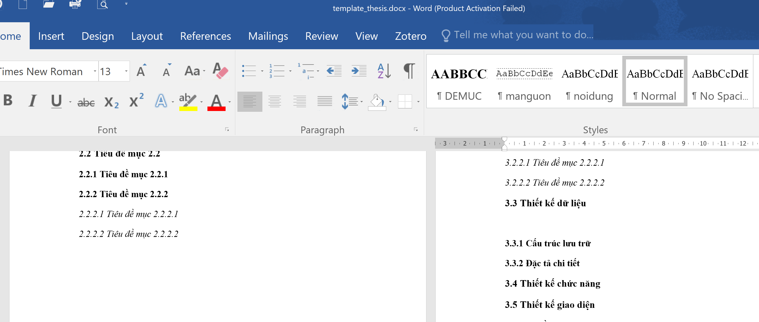
Hình 3.1 Nhập tiêu đề cho hình minh họa

Giao diện trang chủ

Giao diện trang …

KẾT QUẢ thực nghiệm

Dữ liệu thử nghiệm

Kết quả thực nghiệm

Giao diện trang chủ
Chụp hình và mô tả

Giao diện trang …
Chụp hình và mô tả
….

Kết luận và hướng phát triển

Kết luận

Hướng phát triển

Danh mục tài liệu tham khảo
Vào Zotero > chọn lệnh tại khung màu đỏ:
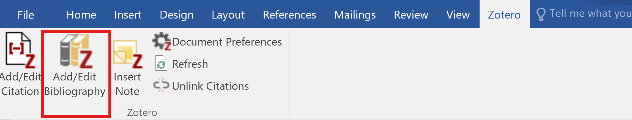
Hệ thống sẽ tự động xuất ra những tài liệu đã trích dẫn ở chương cơ sở lý thuyết

